EscapeNet
Escape Room distribuido en tiempo real · Práctica en grupo

Aplicación distribuida basada en sockets, concurrencia y publicación/suscripción para una partida interactiva entre varios equipos.

1. Resumen del proyecto
EscapeNet es una aplicación distribuida que convierte la práctica en un escape room interactivo. Un servidor central controla la partida y varios clientes, que representan a los equipos jugadores, se conectan para resolver salas en tiempo real. Además, existe un cliente especial de Game Master, desde el que se puede iniciar o finalizar la partida, enviar mensajes globales, mandar pistas privadas y consultar el ranking.
El objetivo del juego es superar seis salas. Cada sala resuelta entrega una letra; al final, las letras forman el código de escape FAUSTO. El primer equipo que introduce correctamente el código final gana la partida. El sistema registra conexiones, respuestas, pistas, fallos, avances y finalización de la partida.

2. Arquitectura del sistema
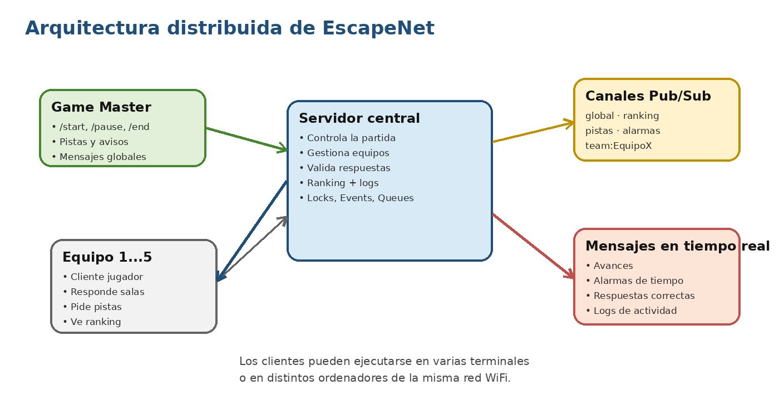
La arquitectura principal es cliente-servidor, pero incorpora una lógica de publicación/suscripción mediante canales. El servidor publica eventos en canales como global, ranking, pistas, alarmas o team:EquipoX, y cada cliente recibe los mensajes de los canales a los que está suscrito.

3. Funcionamiento del juego
Sala | Prueba | Respuesta válida | Letra
1 | Código de letras: si A=1, B=2... ¿cuánto vale RED? | 27 | F
2 | Ecuación: 2x + 6 = 18 | 6 | A
3 | Acertijo del 8: “Si me tumbas, soy todo...” | 8 / ocho | U
4 | Cables: no cortar fuego ni naturaleza | azul | S
5 | Pasapalabra humorístico: con la P... | piratear | T
6 | Habitación oscura: vela, chimenea, lámpara y una cerilla | cerilla / la cerilla | O
Las respuestas se normalizan antes de comprobarse: se eliminan espacios, se pasan a minúsculas y se quitan tildes. Por eso el sistema acepta respuestas como fausto, Fausto o FAUSTO; también Piratear/PIRATEAR, Azul/AZUL, etc.

4. Componentes del proyecto
Archivo | Función dentro del sistema
servidor.py | Servidor central. Acepta conexiones, crea hilos, controla partida, ranking, salas, pistas, eventos y logs.
cliente.py | Programa usado por cada equipo jugador para conectarse, recibir mensajes y enviar respuestas.
game_master.py | Panel de control para iniciar, pausar, reanudar o terminar la partida y enviar avisos.
puzzles.py | Define las salas, enunciados, respuestas, pistas, letras y código final.
logger.py | Registra actividad en consola y en el archivo logs_partida.txt.

5. Contenidos de la asignatura integrados
Contenido | Uso en EscapeNet | Evidencia en la ejecución
socket | Comunicación TCP entre servidor, jugadores y Game Master. | Los clientes se conectan por IP y puerto 5050.
threading | Un hilo por cliente y un hilo receptor en cada cliente. | Varios equipos juegan a la vez sin bloquearse.
multiprocessing | Proceso independiente para el temporizador. | Avisos automáticos cuando queda poco tiempo.
Pub/Sub | Canales global, ranking, pistas, alarmas y privados. | Mensajes selectivos para todos o para un equipo concreto.
Queue / PriorityQueue | Cola de eventos con prioridad. | Las alarmas y eventos urgentes se procesan antes.
Lock | Protege ranking, jugadores y estado compartido. | Evita condiciones de carrera al responder varios equipos.
Semaphore | Limita peticiones simultáneas de pistas. | Si el sistema de pistas está ocupado, se avisa al equipo.
Event | Coordina inicio, pausa y fin de partida. | Los equipos esperan al /start y se bloquea el juego al terminar.
Logs | Registro de conexiones, fallos, pistas y ganador. | Salida por consola y archivo logs_partida.txt.

6. Ejecución de la aplicación
La aplicación puede ejecutarse en un único ordenador con varias terminales o en varios ordenadores conectados a la misma red WiFi.

Prueba en un mismo ordenador
Terminal 1: python servidor.py
Terminal 2: python game_master.py
Terminal 3: python cliente.py
Terminal 4: python cliente.py
Cuando se pida la IP del servidor, si todo se ejecuta en el mismo ordenador se debe escribir 127.0.0.1 o dejar el campo vacío.

Prueba con otros ordenadores
El ordenador que ejecuta servidor.py actúa como nodo central. Los demás equipos ejecutan cliente.py y escriben la IP local del servidor. En Mac puede consultarse con:
ipconfig getifaddr en0
ipconfig getifaddr en1
En Windows puede consultarse con ipconfig, buscando la dirección IPv4 del adaptador WiFi.

Comandos principales
Game Master | Jugadores
/start · /broadcast mensaje · /hint Equipo mensaje · /ranking · /teams · /pause · /resume · /end | /respuesta texto · /pista · /estado · /ranking · /codigo FAUSTO · /salir

7. Propuesta de demostración en 7 minutos
- Presentar el problema: convertir una práctica distribuida en una experiencia interactiva.
- Mostrar la arquitectura: servidor central, Game Master y varios clientes.
- Iniciar servidor.py y conectar dos o más clientes.
- El Game Master ejecuta /start y los equipos reciben la primera sala.
- Resolver una sala, pedir una pista y mostrar cómo cambia el ranking.
- Enviar un mensaje global con /broadcast y una pista privada con /hint.
- Introducir el código FAUSTO y enseñar el log final.

8. Conclusión
EscapeNet cumple los requisitos de la práctica al implementar una aplicación distribuida funcional, interactiva y ejecutable en varias terminales u ordenadores. El proyecto integra comunicación por sockets, concurrencia con hilos, sincronización, colas, publicación/suscripción, temporización mediante proceso independiente y registro de actividad. Además, al convertir la demostración en un juego participativo, facilita comprobar en directo que la comunicación entre nodos y la gestión concurrente funcionan correctamente.

